Das Formular ist beim Leiter, im Postkasten beim Pfadfinderheim oder Christian Oer, Im Großen Zuschlag 10 abzugeben und der Gesamtbetrag auf das Konto der DPSG zu überweisen.
Eine Sammelbestellung erfolgt, sobald sich einige Formulare angesammelt haben.



Bestellformular



Name: Vorname:

Straße: Leiter:

Tel.: E-Mail:

Kluft

Herren 30 31/32 33/34 35/36 37/38 39/40 41/42 43/44 45/46 47

1/1-Arm 36,90 36,90 36,90 36,90 39,90 39,90 39,90 39,90 39,90 39,90

1/2-Arm 34,90 34,90 34,90 34,90 34,90 34,90 34,90 40,90 34,90 34,90

1/1-Arm Schlank 34,90 34,90 34,90 34,90 34, 90 34,90

Damen 36 38 40 42 44 46 48

1/1-Arm-Bluse 39,90 39,90 39,90 39,90 39,90 39,90 39,90

1/2-Arm-Bluse 34,90 34,90 34,90 34,90 34,90 34,90 34,90

€

Abzeichen & Sonstiges

Halstuchknoten dunkel braun 3,90

Aufnäher DPSG rund 2,50

Weltbundabzeichen 2,90

Nationalitätenabzeichen 0,80

ICCS-Aufnäher 1,00

Halstuch orange blau grün rot grau 6,80

Stufenabzeichen Wölfling blau grün rot gelb 0,80

DPSG Dinklage Stammes – Aufnäher 2,50

Pfadfinder-Rosenkranz für das Halstuch 2,90

Aufnäher DPSG Bezirk Oldenburg 3,50

Aufnähservice (inkl. 3 Standard-Aufnäher) 19,50 €

Summe €

Ort, Datum Unterschrift des/der Erziehungsberechtigten



Den Gesamtbetrag bitte bei der Abholung der Kluft in Bar mitbringen.

Maße Damen Langarm-Bluse
Damengröße | 36 | 38 | 40 | 42 | 44 | 46 | 48
Oberweite | 104 | 108 | 112 | 116 | 120 | 124 | 130
Taillenweite | 102 | 106 | 110 | 114 | 118 | 124 | 130
Rückenlänge | 70 | 72 | 72 | 72 | 75 | 75 | 75
Ärmellänge m. Bündchen | 64 | 65 | 66 | 67 | 67 | 68 | 68

Maße Herren Langarm-Kluft
Größe  (= Kragenweite) | 30 | 31/32 | 33/34 | 35/36 | 37/38 | 37/38  schlank | 39/40 | 39/40  schlank | 41/42 | 41/42  schlank | 43/44 | 43/44  schlank | 45/46 | 47/48
Oberweite | 82 | 89 | 96 | 103 | 110 | 104 | 117 | 111 | 124 | 118 | 131 | 125 | 138 | 145
Taillenweite | 82 | 89 | 95 | 100 | 107 | 101 | 114 | 108 | 121 | 115 | 130 | 121 | 139 | 146
Rückenlänge | 56 | 64 | 70 | 76 | 80 | 80 | 82 | 82 | 82 | 82 | 85 | 85 | 85 | 85
Ärmellänge  m. Bündchen | 50 | 52 | 54 | 57 | 61 | 62 | 64 | 64 | 66 | 66 | 68 | 68 | 70 | 72

Alle Artikel sind auf www.ruesthaus.de anzusehen.

Weitere Artikel aus dem Katalog sind auf Wunsch bestellbar.

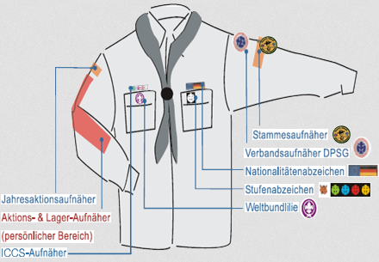

DPSG Stamm von Galen
Holdorfer Str. 40
49413 Dinklage

Bei Fragen oder Unklarheiten:
Christian Oer
Tel.: 0171/8373961

E-Mail: Christian.oer@gmx.de

